库尔勒市上库综合产业园区
燃气工程一期建设项目竣工环境保护
验收调查表

新疆南天城建（集团）股份有限公司
2021年3月
现场踏勘图片
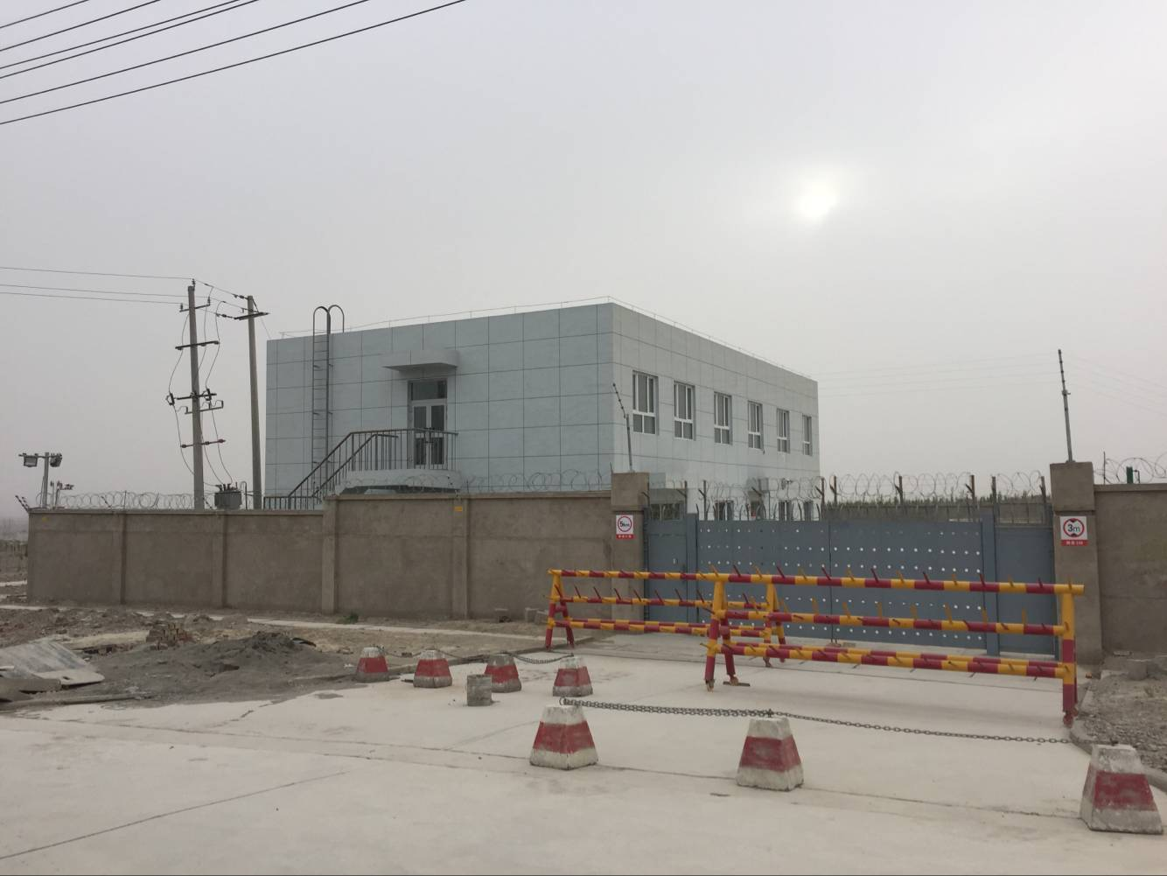 | 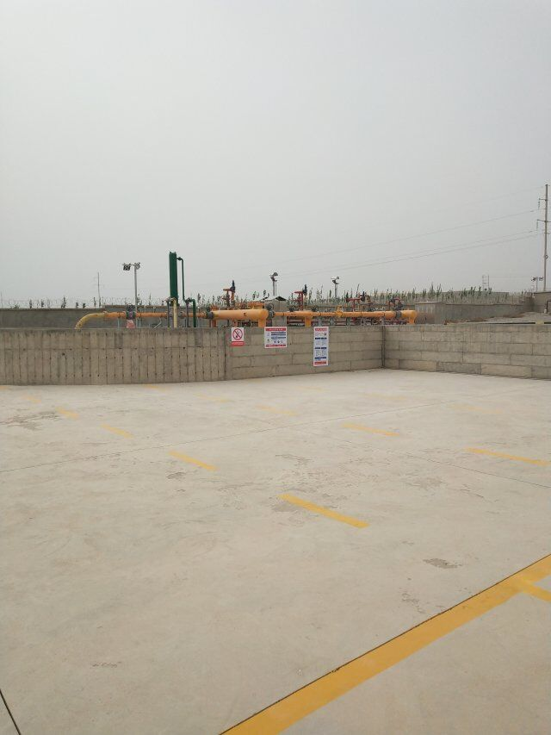
项目区 | 场地硬化
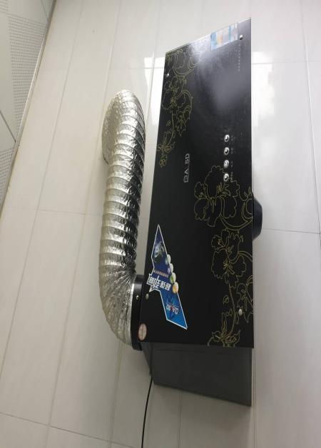 | 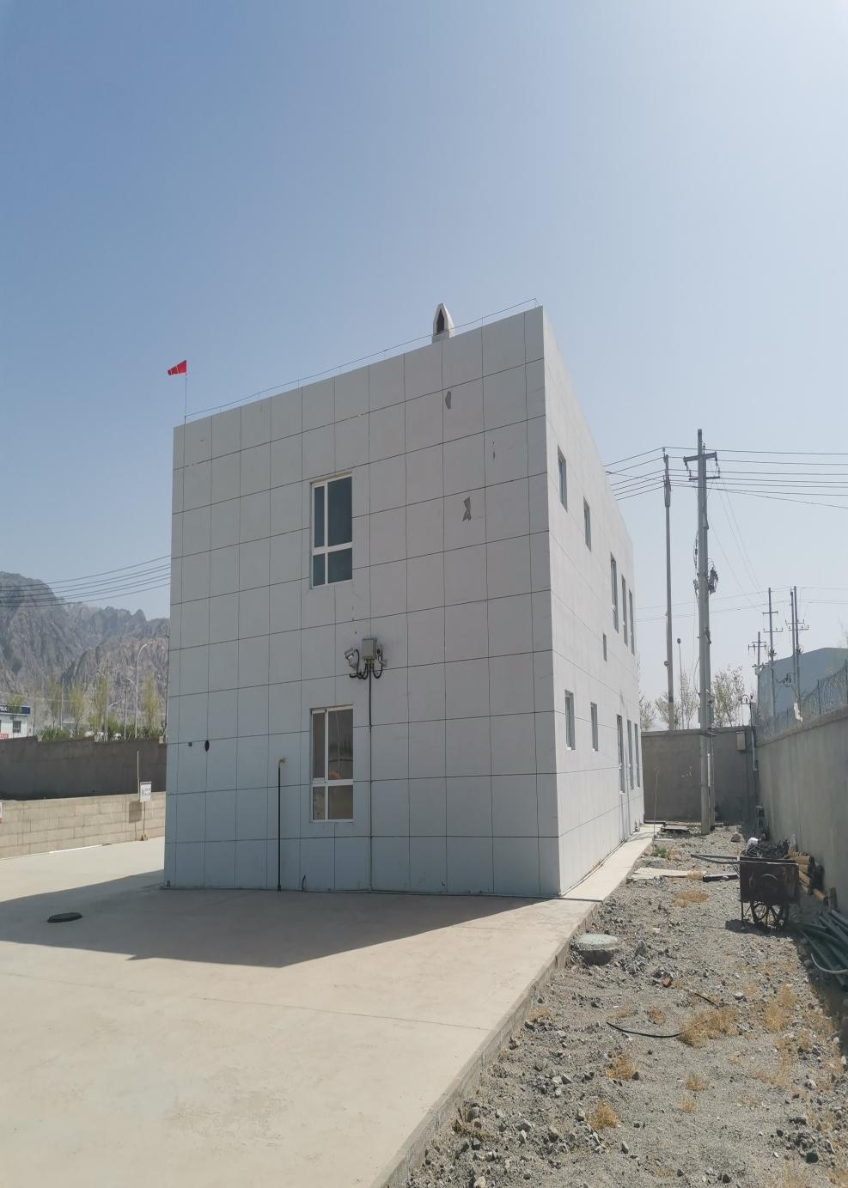
抽油烟机 | 化粪池
 | 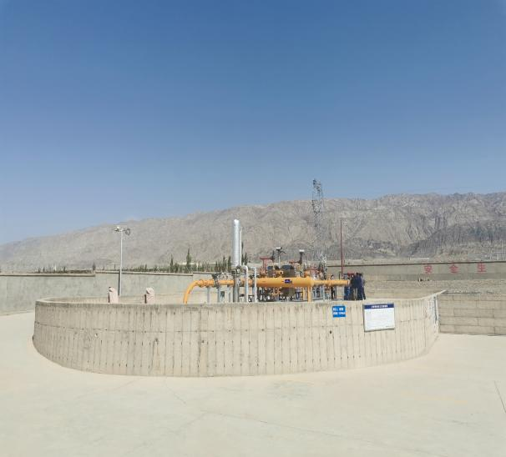
门站工艺区 | 门站工艺区

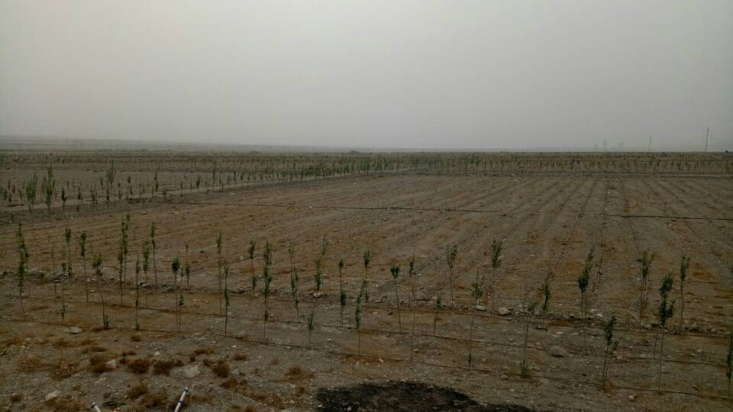 | 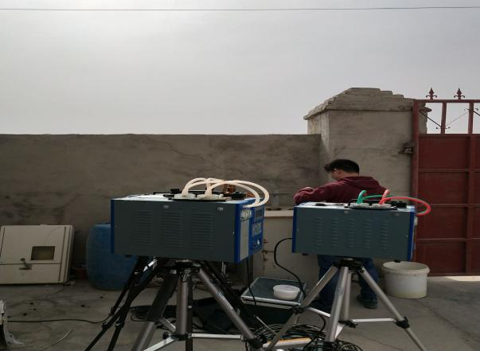
门站南侧绿化 | 现场采样图
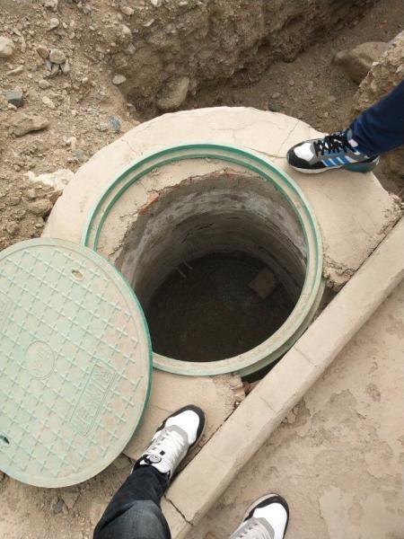 | 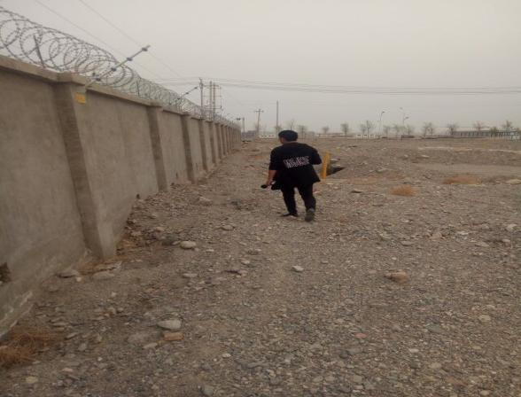
现场采样图 | 现场采样图
 | 
验收现场图 | 验收现场图

编制单位：新疆中测测试有限责任公司
法 人：周丹华
项目负责人： 赵永建

监测单位：新疆中测测试有限责任公司

新疆中测测试有限责任公司
联系电话：0996-2237601
邮 编：841000
地 址：新疆库尔勒民生路和合家园8-2-02号

附件：
- 新疆库尔勒市环境保护局，《关于新疆南天城建（集团）股份有限公司库尔勒市上库综合产业园区燃气工程一期建设项目环境影响报告表的初审意见》（库环控函[2014]26号），2014年1月17日；
2.新疆巴音郭楞蒙古自治州环境保护局，《关于新疆南天城建（集团）股份有限公司库尔勒市上库产业综合产业园区燃气工程一期建设项目环境影响报告表的批复》 （ 巴环评价函〔2014〕54号），2014年2月14日；
3.上库产业园区门站污水清运合同；
4.库尔勒市上库综合产业园区燃气工程一期建设项目验收监测报告。

目 录

表一 项目总体情况 1
表二、调查内容、因子、重点、目标 4
表三、验收执行标准 5
表四、建设项目工程概况 6
表五 环境影响评价回顾 11
表六 环境保护措施执行情况 15
表七 环境影响调查 18
表八 环境质量及污染源监测（附监测图） 23
表九 调查结论及建议 26

表一 项目总体情况

建设项目名称 | 库尔勒市上库综合产业园区燃气工程一期建设项目
建设单位 | 新疆南天城建（集团）股份有限公司
法人代表 | 侯东洋 |  |  | 联系人 |  |  |  | 梁庆
通信地址 | 新疆巴州库尔勒市建设辖区新华路65号
联系电话 | 18099961300 | 传真 |  |  | / |  | 邮编 |  | 841000
建设地点 | 库尔勒市上库综合产业园区，地理位置坐标： 东经 86°34′59″~ 86°39′52″， 北纬41°52′11″~42°52′11″
项目性质 | 新建改扩建□技改□ |  |  |  |  | 行业类别 | 燃气生产和供应业 D4500
环评报告表名称 | 库尔勒市上库综合产业园区燃气工程一期建设项目
项目环评单位 | 巴州绿环环境科学研究所
初步设计单位 | /
环影响评价审批部门 | 巴州环境保护局 | 文号 | 巴环评价函〔2014〕54号 |  |  |  | 时间 |  | 2014年2月14日
初步设计审批部门 | / | 文号 | / |  |  |  | 时间 |  | /
环保设施设计单位 | /
环保设施施工单位 | /
环保设施监测单位 | /
投资总概算（万元） | 9317.15万元 | 其中：环保投资（万元） |  |  | 32 |  | 实际环保投资占总投资比例（%） |  |  | 3.1
实际总投资（万元） | 9317.15万元 | 其中：环保投资（万元） |  |  | 30 |  |  |  |  | 3.1
设计生产能力 | /
实际生产能力 | /
建设项目开工日期 | 2014年3月
投入试运行日期 | 2015年9月
项目  建设  过程 | 本项目一期建设的供气范围为库尔勒市上库综合产业园区，主要是从库尔勒输气管线大二线分输站沿高速公路（老314国道）北侧1km敷设，终点为库尔勒市上库产业园门站。门站建设内容包括办公用房、附属用房、配电室、仪控室、值班室和就餐区，建筑采用砖混结构，新建高压管网DN150 4.0Mpa管网11.6公里，门站设2.5米高围墙，占地面积5040m²，工艺区3060m²。  2013 年12 月，巴州绿环环境科学研究所编制了《库尔勒市上库综合产业园区燃气工程一期建设项目环境影响报告表》。2014 年1月17日，库尔勒市环保局以库环控函[2014]26号对本项目予以初审。同年2月14日，巴州环保局以巴环评价函〔2014〕54号对该项目进行了批复。该项目2014年3月动工，2015年9月竣工。  2019年7月，新疆南天城建（集团）股份有限公司开展竣工环境保护验收调查和报告编写工作。根据《建设项目环境保护管理条例》、《建设项目竣工环境保护验收暂行办法》、《建设项目环境保护设施竣工验收监测技术要求》以及该项目环评及批复的相关规定和要求，制定了相关环保调查方案，依据方案于2019年7月至8月进行环保验收调查，在此基础上编写完成了本项目验收调查报告表。
验收  监测  依据 | 1.1建设项目环境保护相关法律、法规、规章和规范  1、《建设项目环境保护管理条例》，国务院令第682号，2017年10月1日起施行；  2、《建设项目竣工环境保护验收暂行办法》，国环规环评〔2017〕4号，2017年11月22日；  3、《建设项目环保设施竣工验收监测技术要求（试行）》（国家环境保护总局，环发【2000】38 号）；  4、《一般工业固体废物贮存、处置场污染控制标准》（GB 18599-2001）及其2013 年修改单；  5、《关于建设项目竣工环境保护验收实行公示的通知》，环办〔2003〕26号，2003年3月28日；  6、《建设项目环境影响评价分类管理名录》（2021年版），2021年1月1日起实施。  7、《建设项目竣工环境保护验收技术指南 污染影响类》，生态环境部令第9号，2018年5月16日。  1.2相关环保技术文件及资料  1.《库尔勒市上库综合产业园区燃气工程一期建设项目环境影响报告表》，巴州绿环环境科学研究所，2013年12月；  2.《关于库尔勒市上库综合产业园区燃气工程一期建设项目环境影响报告表的初审意见》（库环控函[2014]26号），新疆库尔勒市环境保护局，2014年1月17日；  3.《关于新疆南天城建（集团）股份有限公司库尔勒市上库产业综合产业园区燃气工程一期建设项目环境影响报告表的批复》 （ 巴环评价函〔2014〕54号），2014年2月14日；  4. 上库产业园区门站污水清运合同；  5. 库尔勒市上库综合产业园区燃气工程一期建设项目验收监测报告;  6. 新疆南天城建（集团）股份有限公司提供的其他资料。

表二、调查内容、因子、重点、目标
调查范围 | 1、生态环境  管道中心线两侧各 200m 及门站周边 200m 范围内生态环境敏感目标。  2、环境空气  门站值班人员日常生活、工作产生的饮食业油烟。  3、水环境  门站值班人员日常工作生活产生的生活污水。  4、噪声环境  管道沿线两侧及门站厂界四周噪声。  5、环境风险  管道中心线两侧各100m 及门站周围 200m。
调查因子 | 1、生态：调查加热炉站场与沿线管道工程施工中地貌和植被的破坏、恢复情况，以及工程土地占用的实际情况、临时占地的恢复情况与防护情况。调查因子为植被类型、土壤类型情况。  2、水污染源：施工期废水排放及处置；营运期本项目输气管线的巡检工作人员和门站值班人员日常工作产生的生活污水。  3、声环境污染源：门站场界噪声及周围声环境敏感目标。  4、大气污染源：主要是餐饮油烟废气，项目区只有3人在厂区食宿，采用家庭式厨房，并安装有抽油烟机，对周围大气环境和人员影响较小。  5、固废调查范围：施工期施工人员生活垃圾处置；
环境敏  感目标 | 本项目位于库尔勒市上库产业园内。根据现场调查和资料搜集，本项目评价范围内不涉及自然保护区、风景名胜区、饮用水水源保护区等生态敏感区
调查  方法 | 1、文件核实；  2、现场勘察；
环境  保护  目标 | 根据环评相关资料以及管道沿线的现场踏勘，管道管线铺设时不涉及居民搬迁、管线铺设过程中不涉及自然保护区、不涉及集中式饮用水取水点、风景名胜区等敏感区，不穿越居民楼、办公楼、厂区，相关环境保护目标与环评保持一致。

表三、验收执行标准
环  境  质  量  标  准 | 项目在正常营运状态下，由于输送工艺采用先进的密闭输送管，不会产生泄露的天然气。
污  染  物  排  放  标  准 | 《工业企业厂界环境噪声排放标准》（GB12348-2008）中3类和4类标准  《一般工业固体废物贮存、处置场污染控制标准》（GB18599-2001）中相关标准

表四、建设项目工程概况

4.1 项目由来
国家西部大开发的思路中，库尔勒位于西陇海经济带的侧翼，是西部大开发“西进、南下”的重要分支和桥头堡，战略地位十分重要。建设库尔勒市上库综合产业园区，是调整、提升库尔勒市产业结构、提高生产效率，增强城市竞争力，加快产业发展的必要策略，也是保持经济增长的关键途径；随着库尔勒市上库综合产业园区的建设，相应的燃气管网工程建设也是必然的。影响工业园环境质量的主要是废气、废水和噪声。天然气是一种清洁、高效的绿色能源，天然气工程是一项环保工程，建设实施必将降低大气中的烟尘、粉尘、二氧化硫、二氧化碳、氮氧化物的排放量，提高环境质量，创造良好的生活和工作环境，其环境效益十分可观。在此形式下，库尔勒市上库产业综合园区从库尔勒输气管线大二线分输站，沿高速公路北侧1km建设次高压管网工程。

4.2 建设地点
本项目位于新疆库尔勒市上库综合产业园区南侧，建设范围覆盖库尔勒输气管线大二线分输站至库尔勒市综合产业园区南侧，项目区中心地理坐标为东经85º51'48.0''，北纬41º51'13.1''。项目地理位置图见附件1。

4.3 主要工程内容及规模
本项目一期建设的供气范围为库尔勒市上库综合产业园区，主要是从库尔勒输气管线大二线分输站沿高速公路（老314国道）北侧1km敷设，终点为库尔勒市上库产业园门站。门站建设内容包括办公用房、附属用房、配电室、仪控室、值班室和就餐区，建筑采用砖混结构，新建高压管网DN150 4.0Mpa管网11.6公里，门站设2.5米高围墙，占地面积5040m²，工艺区3060m²；项目主要技术及工程量指标见表4-1；天然气成分见表4-2和物性参数见表4-3。
表4-1 项目主要技术及工程量指标
序号 | 名称 | 单位 | 2015年 | 2017年 | 备注
技术指标
1 | 耗热指标 | MJ/年·人 | 2520 | 2520 | 与环评一致
2 | 气率 | % | 90 | 90 | 与环评一致
3 | 气化人口 | 万人 | 2.8 | 2.8 | 与环评一致
4 | 年用气量 | 亿Nm³ | 1.12 | 1.12 | 与环评一致
工程量
1 | 门站 | 座 | 1 |  | 1
2 | 上游衔接次高压管道DN200 | km | 11.113 | 上游衔接次高压管道DN150 | 11.6

表4-2 天然气成分一览表
序号 | 组分 | 摩尔百分含量
1 | 甲烷CH₄ | 68.2%
2 | 乙烷C₂H₆ | 5.7%
3 | 丙烷C₃H₈ | 3.7%
4 | 氨NH₃ | 17.2%
5 | 其它 | 1.1%

表4-3 天然气主要物理性质一览表
序号 | 项目 | 单位 | 数值 | 备注
1 | 摩尔体积 | m³/mol | 22.27 | /
2 | 绝对密度 | Kg/Nm³ | 0.9445 | /
3 | 相对密度 |  | 0.7707 | /
4 | 低热值 | MJ/Nm³ | 32.86 | /
5 | 高热值 | MJ/Nm³ | 39.91 | /
7 | 单位重量热值 | KJ/kg | 4.129×10-⁴ | /
8 | 单位体积热值 | KJ/m³ | 3.899×10⁻⁴ | /
9 | 华白指数 |  | 4.371×10⁻⁴ | /
10 | 运动粘度 | m²/s | 11.48667×10⁻⁶ | /
11 | 动力粘度 | Pa*s | 12.36964×10⁻⁶ | /

4.4 工程变更情况
依据原环境保护部 2015 年 6 月 4 日发布的《关于印发环评管理中部分行业建设项目重大变动清单的通知》（环办[2015]52 号）“油气管道建设项目重大变动清单（试行）”的规定，本工程从工程经济技术指标、建设地点及建设规模较环评阶段，办公用房由一层砖混结构变更为二层砖混结构，不新增占地面积；环评设计新建上游衔接次高压管道DN200 2.5Mpa管线11.113公里，实际新建高压管网DN150 4.0Mpa，管线实际总长11.6公里，主线总长实际增长4.3%，主线总长增加小于30%不属于重大变更；本项目总投资9317.15万元，环保投资概算32万元，实际环保投资30万元；综上所述，从建设项目经济技术指标、建设地点及建设规模对比结果看，均不涉及项目重大变更。

4.5 工程投资与环保投资
项目总投资9317.15万元，实际环保投资30万元，占总投资的0.32%。工程所需资金全部由新疆南天城建（集团）股份有限公司自筹，具体投资见表4-4。
表4-4 环保投资统计表
项目 | 治理对象 | 环保设施 | 环评设计投资（万元） | 实际投资（万元）
施工期 | 粉尘 | 洒水设备 | 4 | /
 |  | 运输车辆篷布 | 1.5 | /
 | 噪声 | 围挡板、施工设备降噪 | 6 | /
 |  | 弃土回填、原地平整等 | 8 | /
废气 | 餐饮油烟 | 油烟净化器 | 0.5 | 2
废水 | 门站生活污水 | 化粪池、隔油池、污水储存池 | 5 | 10
噪声 | 门站减压和计量装置 | 安装减震垫、消音器、隔声门窗等降噪措施 | 4 | 8
固废 | 生活垃圾 | 加盖垃圾箱、分类收集，集中处理 | / | 4
绿化 | 种植草坪、树木花草、设计景观造型等 |  | 3 | 6
总计 | 占总投资的0.32% |  | 32 | 30

4.6 工艺流程简述
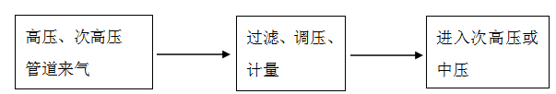
来自高压、次高压管的天然气通过站外进口总阀进入调压站，经过滤、调压、计量后进入园区中压管网。工艺流程如下：
图4-1 工艺流程图

4.7 工程占地及平面布置（附图）

4.7.1 工程占地
本次验收高压管网和门站及其配套设施，高压管网从库尔勒输气管线大二线分输站沿高速公路（老314国道）北侧1km敷设，终点为库尔勒市上库产业园门站，高压管网DN150 4.0Mpa，总长11.6公里。门站建设内容包括办公用房、附属用房、配电室、仪控室、值班室和就餐区，建筑采用砖混结构，门站设2.5米高围墙，占地面积5040m²，工艺区3060m²。
（1）临时占地恢复情况
本工程临时占地为耕地（非基本农田）、荒地和林地（防护林）。工程管沟采用了分层开挖，分层堆放，分层回填，严格控制施工作业带宽度等措施。表层土壤妥善保存减少土壤种植层养分的流失，施工结束后回填表土，利于植被恢复及复垦。
（2）永久占地恢复情况
分输站和门站属于永久占地，施工结束后在站场内主要采取了地面平整硬化等措施；在施工中，严格控制占地面积，减少扰动破坏范围，对施工垃圾按要求进行妥善处理。 站场内外永久占地情况照片如下。
项目区门站 | 门站场地硬化

4.7.2 平面布置
本项目管线路由图见附件2 所示。

表五 环境影响评价回顾

5.1 与项目有关的生态影响和污染物排放、主要环境问题及环保措施

5.1.1 施工期污染物产生情况及对环境的影响
（1）大气环境影响
项目施工期间产生的空气环境污染物主要为施工扬尘、运输扬尘、堆场扬尘。
通过采取定期洒水等措施降低施工期扬尘，运输扬尘通过采取限制运输车速、定期洒水降尘等措施得到进行控制，堆场扬尘通过采取铺盖防尘网、定期洒水降尘等进行控制，对周边环境影响较小。
（2）水环境影响
项目产生废水主要是施工期废水，包括设备冲洗废水、清管废水及施工人员生活废水。设备冲洗废水和清管废水产生量较少，部分被地表土壤吸收，部分自然蒸发，施工人员生活废水通过租用房的厕所进行处理。
（3）声环境影响
项目在施工期产生的噪声主要来自拌合机、挖掘机等施工机械及车辆行驶噪声， 噪声值为 80～100dB（A）。施工期采取以下措施减小噪声对周边场区员工的影响：
①施工期选用了低噪声的机械设备。施工期严格控制车辆限速行驶， 车辆运输经过集中居民点处禁止鸣喇叭。
②施工期选用了符合国家标准的低噪声施工机械， 施工过程中加强了设备的维护和保养，保持机械润滑，减少了运行噪声。
项目施工期间未接到关于本项目施工噪声问题的投诉。
（4）固体废弃物
项目施工期间产生的固体废物主要为施工弃方和施工人员生活垃圾。施工弃方在施工区域内定点堆放，定期洒水降尘并铺盖防尘网，回填覆土后多余弃方作为管堤。施工人员生活垃圾通过设置垃圾桶统一收集定期交由当地环卫部门处理。
（5）生态环境影响
施工占地改变了区域土地利用性质，施工造成地表土壤扰动、植被受到影响或破坏；开挖将施工区段深层土壤暴露于阳光和空气当中，深层土壤微生物群落发生改变，引发土壤物理化学性质变化，使土壤肥力消减、结构恶化，对沿线的农业生态产生一定的影响。
项目施工期管沟开挖避开暴雨季节，开挖土石方选择管沟旁临时堆放时，应采用毡布遮挡，对于临时弃土堆场设置导流渠、沉沙凼等水土保持措施，合理确定施工时段，采用边开挖边回填的施工方式，对于产生的临时弃方及时回填覆土，恢复开挖前地貌。

5.1.2 运行期污染物产生情况及对环境的影响
（1）大气环境影响
项目运营期间只有3人在门站食宿，采用家庭式厨房，且安装有抽油烟机，对环境影响不大。
- 废水
项目区少量的生活废水经化粪池处理后，定期由库尔勒金城洁净排水有限责任公司运至指定的污水处理厂进行处理。
（3）本项目噪声主要是门站泵类噪声，经采取设备选型尽可能选用低噪声设备、调压器进出口加装消声器；场站周围栽种树木进行绿化等措施后，噪声对环境影响不大。
（4）固体废弃物环境影响
项目运营期间产生的固废主要为检修过程中产生的废阀门和废胶垫。因项目运行投产至验收现场勘察期间还未进行设备检修，至今无故废产生。生活垃圾分类收集后由专人运往垃圾填埋场处理。
5.1.3 运营期生态保护措施
加强宣传教育，提高输气管线沿线居民的环保意识。加强各种防护工程的维护、保养与管理，并对不足部分不断加强与完善；加强对输气管线沿线生态环境的检测与评估。

5.2 各级环境保护主管部门审查意见（国家 省 行业）
根据分级审批规定，本项目由原巴州环境保护局审批；
原巴州环境保护局，《关于库尔勒市上库产业综合产业园燃气工程一期项目主要污染物排放总量控制指标的批复》，巴环总量函[2017] 26号如下：
新疆南天城建（集团）股份有限公司：
你公司委托巴州绿环环境科学技术研究所编制的“库尔勒市上库产业综合产业园燃气工程一期建设项目环境影响报告表”（以下简称“报告表”），库尔勒环保局“关于新疆南天城建（集团）股份有限公司库尔勒市上库产业综合产业燃气工程一期建设项目环境影响报告表”的初审意见（库环控函2014-26）以及“申请报告”均已收悉，经研究，批复如下：
一、该项目位于库尔勒上库综合产业园区南侧，项目施工建设期限为2013年-2015年（2013年为工程筹备期）。工程建设符合库尔勒市上库综合产业园区总体规划（210-2030年）。建设规模：项目近期工期规模1.12亿m³，工程新建1座门站，新建次高压管网DN200 2.5Mpa管线11.113km。一期建设的供气范围为库尔勒市上库综合产业园区，主要是从库尔勒输气管线大二线分输站沿高速公路（老314国道）北侧1km敷设，终点为库尔勒市上库产业园门站。门站建设内容包括办公用房、附属用房、配电室、仪控室、值班室和就餐区，门站设2.5米高围墙。该项目总投资9317.15万元，环保投资32万元；劳动定员15人，全年365天工作。冬季供热采用天然气壁挂炉。根据该项目报告表评价结论及库尔勒市环保局对“报告表”的初审意见，从环境保护角度，我局同意项目按“报告表”中所列项目的规模、性质、地点及环保措施进行建设。
二、项目施工期和营运期内须认真落实“报告表”中提出的各项要求及污染防治措施，并重点做好以下工作：
1、严格控制施工范围，尽量减少永久占地，管道开挖采取分段开挖，分段敷设方法进行，做好土方的开挖、堆放、回填，尽量减少对地表土壤的扰动，大风天气严禁施工。施工完毕后及时做好场地平整和场地恢复工作，减少水土流失。施工结束后妥善处理生活垃圾、生产固废、建筑垃圾等固体废物，及时进行场地清理、地貌恢复工作。
2、施工期施工废水、试压废水、生活废水等经沉淀池沉淀后，用于建筑施工场地洒水抑尘。
3、施工过程中要严格控制施工噪声，合理安排施工时间。尽量减少大型机械在上、下班时间施工。
4、食堂废水经隔油池预处理后，与其他生活污水经地埋式一体生化设施预处理后达到《污水综合排放标准》（GB8978-1996）二级标准后，冬储夏灌，用于厂区及周边绿化。
5、职工食堂后堂油烟经油烟净化装置处理后，达到《饮食业油烟排放标准》（GB18483-2001）中相关标准后达标排放。
6、冬季门站工作人员采暖采用天然气壁挂炉供暖，严禁新建燃煤或燃气锅炉。
7、在燃气管网地上设置一定数量的安全警示标牌。运营期做好输气管网的日常巡检维修，及时发现、处理故障，保证管网系统的正常运行。定期对管线进行测压检测，防止出现跑、冒、滴、漏甚至爆管现象。
8、制定切实可行的事故应急预案，并定期进行演练。一旦发生爆管等污染事故要及时向环保部门报告，事故时关闭事发地点的上下游阀门，启动应急预案，最大限度地减少因事故对周围环境的污染。
9、门站安全防护距离为35米，在此距离内严禁建设学校、医院等环境敏感项目。
三、本项目污染物排放总量纳入库尔勒市城生活污染源总量控制指标内，污染物排放总量从库尔勒市生活源总量指标中解决。
四、该项目的环境监督管理由库尔勒市环保局负责，巴州环境监察支队不定期进行抽查。项目建成后建设单位必须按规定向州环保局申请试生产和项目竣工环境保护验收，经验收合格后方可正式投入生产。

表六 环境保护措施执行情况

6.1 本项目环评批复落实情况详见6-1。
序号 | 环评及批复要求 | 落实情况
1 | 严格控制施工范围，尽量减少永久占地，管道开挖采取分段开挖，分段敷设方法进行，做好土方的开挖、堆放、回填，尽量减少对地表土壤的扰动，大风天气严禁施工。施工完毕后及时做好场地平整和场地恢复工作，减少水土流失。施工结束后妥善处理生活垃圾、生产固废、建筑垃圾等固体废物，及时进行场地清理、地貌恢复工作。 | 已落实。项目区施工期已完成，施工时对管沟开挖的土壤做分层堆放，分层回填压实，以保护植被生长层，降低对土壤养分的影响，尽快使土壤恢复生产力，同时减少水土流失。
2 | 施工期施工废水、试压废水、生活废水等经沉淀池沉淀后，用于建筑施工场地洒水抑尘。 | 已落实。项目施工期已结束，未接到群众投诉。
3 | 施工过程中要严格控制施工噪声，合理安排施工时间。尽量减少大型机械在上、下班时间施工。 | 已落实。项目施工期已结束，未接到群众投诉。
4 | 食堂废水经隔油池预处理后，与其他生活污水经地埋式一体生化设施预处理后达到《污水综合排放标准》（GB8978-1996）二级标准后，冬储夏灌，用于厂区及周边绿化。 | 经调查，项目区少量的生活污水经隔油池、化粪池处理后交由库尔勒金城洁净排水有限责任公司定期拉运至指定的污水处理厂处理，不随意外排。
5 | 职工食堂后堂油烟经油烟净化装置处理后，达到《饮食业油烟排放标准》（GB18483-2001）中相关标准后达标排放。 | 已落实。项目区只有3人在厂区食宿，食堂采用家庭式厨房，并安装有抽油烟机。
6 | 冬季门站工作人员采暖采用天然气壁挂炉供暖，严禁新建燃煤或燃气锅炉。 | 经调查，项目区冬季采暖采用壁挂炉。
7 | 在燃气管网地上设置一定数量的安全警示标牌。运营期做好输气管网的日常巡检维修，及时发现、处理故障，保证管网系统的正常运行。定期对管线进行测压检测，防止出现跑、冒、滴、漏甚至爆管现象。 | 已落实。经现场调查，场站设专人进行日常巡检维修,及时发现、处理故障，保证管网系统的正常运行。定期对管线进行测压检测，防止出现跑、冒、滴、漏甚至爆管现象。
8 | 制定切实可行的事故应急预案，并定期进行演练。一旦发生爆管等污染事故要及时向环保部门报告，事故时关闭事发地点的上下游阀门，启动应急预案，最大限度地减少因事故对周围环境的污染。 | 已落实。该项目应急预案正在备案中。
9 | 门站安全防护距离为35米，在此距离内严禁建设学校、医院等环境敏感项目。 | 已落实。经调查，项目区四周均为空地。无学校、医院等敏感目标。

6.2 工程现场照片
项目区门站 | 门站场地硬化
门站硬化 | 项目区门站南边绿化
管线沿枣园敷设 | 管线穿过荒地

表七 环境影响调查

7.1 生态影响调查

7.1.1 生态环境调查
1.调查范围、调查点位、调查方法、调查因子
调查范围：管道两侧各200m、门站站场周边200m范围内的生态环境敏感目标进行调查。
调查点位：本次竣工验收阶段，施工期已经过去，工程已经建成试运行，本次对已经建成的工程进行了实地踏勘，主要包括天然气管道沿线、已建成运行的门站。
调查方法：本次竣工验收调查原则上采用《建设项目竣工环境保护验收技术规范 生态影响类》、《建设项目竣工环境保护验收技术规范石油天然气开采》中的要求执行，主要包括资料收集、现场勘察和监测、访问调查等。
调查因子：调查门站与沿线管道工程施工中地貌和植被的破坏、恢复情况，以及工程土地占用的实际情况、临时占地的恢复情况、弃土渣场的地貌恢复与防护情况。

7.1.2 生态环境概况
（1）土地利用
根据现场考察及相关资料，本项目用地包括永久用地和临时用地两部分，永久用地主要为门站新增用地，临时用地主要为天然气管线施工作业用地。本项目占用土地现状利用类型包括耕地（非基本农田）、荒地和林地（防护林），土地权属为国有。
（2）植被
本项目所在区域自然植被以荒漠灌草植被、盐柴类植被为主，人工植被以防护林及农作物为主（红枣树、梨树）。
（3）野生动物
绿洲农田区有较好的植被和食物来源，为动物提供了良好的栖息生存的条件，主要为小型啮齿类和鸟类，如灰仓鼠、小家鼠、小嘴乌鸦和灰斑鸠等动物。
（4）土壤
本项目施工过程中机械和施工人员对土壤的开挖、辗压、践踏和施工材料的堆积等活动，将改变土壤生态环境，引起土壤有机质分解加速，降低有机质含量，改变其理化性质。工程管沟采用了分层开挖，分层堆放，分层回填,严格控制施工作业带宽度等措施。表层土壤妥善保存减少土壤种植层养分的流失，施工结束后回填表土，利于植被恢复及复垦。
（4）生态敏感目标
据现场调查，工程周边没有自然保护区、风景名胜区、水源保护区等敏感区。

7.1.3 占地影响调查
本次验收管线全长11.6km。永久占地面积5040m²，主要有办公生活区和工艺区；临时占地包括工程建设期间临时征用的所有土地，如临时便道、临时生活区等，施工结束后恢复所有使用功能。施工临时占地面积总计为 1600m²，具体占地情况见表7-1。
表 7-1 工程占地情况统计表
工程内容 | 占地面积（m²） |  |  | 土地利用现状 | 土地权属 | 备注
 | 临时  用地 | 永久  用地 | 合计
门站 | 0 | 5040 | 5040 | 林地 | 国有 | 占用耕地以种植梨树、红枣树为主， 不属于基本农田；占用林地为人工防护林，树种主  要为新疆杨、白皮杨等
施工期 | 1600 | 0 | 1600 | 大部分为荒地 | 国有
合计 | 1600 | 5040 | 6640 | — | — | —
（1）临时占地恢复情况
本工程临时占地为耕地（非基本农田）、荒地和林地（防护林）。工程管沟采用了分层开挖，分层堆放，分层回填，严格控制施工作业带宽度等措施。表层土壤妥善保存减少土壤种植层养分的流失，施工结束后回填表土，利于植被恢复及复垦。

管网穿过防护林 | 管网穿过防护林
管网穿过耕地 | 管网穿过防护林
燃气测试桩 | 管网穿过防护林

（2）永久占地恢复情况
门站属于永久占地，施工结束后在站场内主要采取了地面平整、硬化等措施，站场外进行混凝土浇注、砾石覆盖、地面平整等措施;另外在施工中，严格控制占地面积，减少扰动破坏范围，对施工垃圾按要求进行妥善处理。站场内外永久占地情况照片如下。

项目区门站全部硬化 | 门站南边恢复绿化

2 污染影响调查
项目运营期间只有3人在门站食宿，采用家庭式厨房，且安装有抽油烟机，对环境影响不大。项目区少量的生活废水经化粪池处理后，定期由库尔勒金城洁净排水有限责任公司运至指定的污水处理厂进行处理。运营期噪声主要是门站泵类噪声，经采取设备选型尽可能选用低噪声设备、调压器进出口加装消声器；场站周围栽种树木进行绿化等措施后，噪声对环境影响不大。运营期间产生的固废主要为检修过程中产生的废阀门和废胶垫。因项目运行投产至验收现场勘察期间还未进行设备检修，至今无故废产生。生活垃圾分类收集后由专人运往垃圾填埋场处理。

表八 环境质量及污染源监测（附监测图）

8.1 验收监测标准
根据本项目环评及批复要求，本次验收各类污染物排放执行标准如下。
项目区噪声排放标准执行《工业企业厂界环境噪声排放标准》（GB 12348-2008）中3类标准。具体标准值见表8-1。
表8-1 工业企业厂界环境噪声排放限值
监测内容 | 监测项目 | 最高允许排放限值  （ dB（A）） | 标准来源
厂界  噪声 | 昼间噪声 | 65 | 《工业企业厂界环境噪声排放标准》（GB 12348-2008）
 | 夜间噪声 | 55

8.2验收监测内容
根据工业企业厂界环境噪声排放环境，噪声监测内容见表8-2。
表8-2 工业企业厂界环境噪声监测内容一览表
污染源名称 | 监测点位 | 监测频次 | 监测点位（天） | 监测数量（个）
厂界噪声 | 厂界四周 | 昼夜各1次 | 监测2天 | 16
具体监测点位如图8-1所示。
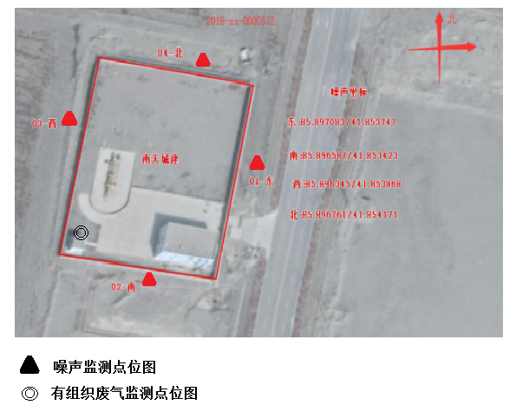

图8-1 项目监测点位图

8.3 验收监测分析方法
本次验收监测分析方法见表8-3。
表8-3 污染物监测分析方法及检出限值一览表
类别 | 监测因子 | 分析方法 | 分析方法标准（号）或来源 | 最低检出限值（mg/L）
噪声 | 厂界环境噪声 | 工业企业厂界噪声测量方法 | GB12348-2008 | /

8.4 质量控制和质量保证
验收监测中及时了解工况情况，在确保设备及环保设施正常运行的前提下开展监测；合理布置监测点位，保证各监测点位布设的科学性和合理性；监测分析方法采用国家有关部门颁布的标准（或推荐）分析方法，采样仪器使用经计量部门检定、并在有效使用期内；监测人员经过考核并持有合格证书；监测数据严格实行三级审核制度，经过校核、审核，技术总负责人审定，最后由授权签字人签发。
噪声监测质量控制：声级计检定合格且在有效期内，在测试前后必须进行校准，测量前后仪器的灵敏度相差不大于0.5dB（A），若大于 0.5dB（A）则测试结果无效。环境温度变化较大时，增加校准次数，测量时加防风帽。

8.5 验收监测结果及评价
本次验收厂界环境噪声监测结果见表8-4。
表8-4 厂界环境噪声监测结果 单位：dB（A）
监测  项目 | 监测日期 |  | 监测点位 | 监测值
 |  |  |  | 昼间 | 夜间
厂界环境噪声 | 2018年  4月11日 |  | 东 | 41.4 | 40.1
 |  |  | 南 | 45.0 | 42.2
 |  |  | 西 | 41.4 | 39.1
 |  |  | 北 | 43.5 | 41.2
限值 |  |  |  | 65 | 55
是否达标 |  |  |  | 达标 | 达标
监测  项目 |  | 监测日期 | 监测点位 | 监测值
 |  |  |  | 昼间 | 夜间
厂界环境噪声 |  | 2018年  4月12日 | 东 | 41.3 | 40.2
 |  |  | 南 | 45.2 | 42.0
 |  |  | 西 | 41.6 | 39.2
 |  |  | 北 | 43.2 | 41.1
限值 |  |  |  | 65 | 55
是否达标 |  |  |  | 达标 | 达标

由表8-4可知，本项目厂界环境噪声昼间最大值45.2dB（A），夜间最大值42.2dB（A）满足《工业企业厂界环境噪声排放标准》（GB 12348-2008） 中3类标准（昼间65dB（A），夜间55dB（A））的标准限值要求。

表九 调查结论及建议

9.1 工程调查结论

9.1.1工程概况
本项目一期建设的供气范围为库尔勒市上库综合产业园区，主要是从库尔勒输气管线大二线分输站沿高速公路（老314国道）北侧1km敷设，终点为库尔勒市上库产业园门站。门站建设内容包括办公用房、附属用房、配电室、仪控室、值班室和就餐区，建筑采用砖混结构，新建高压管网DN150 4.0Mpa管网11.6公里，门站设2.5米高围墙，占地面积5040m²，工艺区3060m²。
本项目位于新疆库尔勒市上库综合产业园区南侧，建设范围覆盖库尔勒输气管线大二线分输站至库尔勒市综合产业园区南侧，项目区中心地理坐标为东经85º51'48.0''，北纬41º51'13.1''。本项目一期建设的供气范围为库尔勒市上库综合产业园区，主要是 从库尔勒输气管线大二线分输站沿高速公路（老314国道）北侧1km敷设，终点为库尔勒市上库产业园门站。门站建设内容包括办公用房、附属用房、配电室、仪控室、值班室和就餐区，建筑采用砖混结构，新建高压管网DN150 4.0Mpa管网11.6公里，门站设2.5米高围墙，占地面积5040m²，工艺区3060m²。天然气管道沿线布设燃气标志桩、燃气测试桩和燃气阀井。本项目总投资9317.15万元，环保投资概算32万元，实际环保投资30万元。

9.1.2 工程变动情况
依据原环境保护部 2015 年 6 月 4 日发布的《关于印发环评管理中部分行业建设项目重大变动清单的通知》（环办[2015]52 号）“油气管道建设项目重大变动清单（试行）”的规定，本工程从工程经济技术指标、建设地点及建设规模较环评阶段，办公用房由一层砖混结构变更为二层砖混结构，不新增占地面积；环评设计新建上游衔接次高压管道DN200 2.5Mpa，管线11.113公里，实际新建高压管网DN150 4.0Mpa，管线实际总长11.6公里，主线总长实际增长4.3%，主线总长增加小于30%不属于重大变更；本项目总投资9317.15万元，环保投资概算32万元，实际环保投资30万元；综上所述，从建设项目经济技术指标、建设地点及建设规模对比结果看，均不涉及项目重大变更。

9.2 工程建设对环境的影响

9.2.1 生态影响调查
1.临时占地恢复情况调查
管线工程施工过程中破坏了土壤结构、降低了土地生产力，破坏了地表植被，降低了水源涵养能力，产生水土流失和地表风蚀，这些影响主要集中在施工带内，范围有限； 在施工期结束后，在适当的人工干预下，依靠原有自然条件，恢复情况较好。管线埋于地下，工程永久性占地较少，对土地利用结构影响不大。
2.永久占地情况调查
项目区门站占地属于永久占地，另外在施工中，严格控制占地面积，减少扰动破坏范围，对施工垃圾按要求进行妥善处理。施工结束后在站场内主要采取了地面平整、硬化等措施。
3.土壤情况影响调查
天然气管道建设最直接、最主要的影响是对土壤环境的影响，主要表现为改变土体结构、降低土壤养分、影响土壤理化性质等。根据类比调查，只要做到“表土剥离、分层堆放、分层回填”，对土壤环境的影响可以降至最低。本项目基本做到了“表土剥离、分层堆放、分层回填”的土壤保护措施，本项目对土壤环境的影响较小。

9.2.2 污染影响调查
1.运营期废水调查结论
项目区污水主要为生活废水，经化粪池处理后交由库尔勒金城洁净排水有限责任公司定期拉运至污水处理厂处理。
2.运营期废气调查结论
输气管道采用密闭输气工艺，正常情况下没有大气污染物产生，不会对大气环境产生影响本项目门站产生的废气主要是饮食业油烟，项目区食堂采用家庭式厨房，并安装有油烟净化器，基本不对环境造成影响。
3.运营期噪声监测结论
根据2018年4月11日~12日监测结果表明，厂界环境噪声昼间最大值45.0dB（A），夜间最大值42.2dB（A）满足《工业企业厂界环境噪声排放标准》（GB 12348-2008）中3类标准（昼间65dB（A），夜间55dB（A））的标准限值要求。
4.营运期固体废弃物调查情况
本项目固体废弃物主要为更换过滤器、清管收球作业时产生的废渣约0.5t/a和生活垃圾约2.8t/a，废渣的主要成分为废过滤器和氧化铁粉末，集中收集后出售给废品回收站回收处理，生活垃圾集中收集后运至指定的垃圾填埋场填埋处理。

9.2.3 环境保护设施调试运行效果
经调查，项目区施工期已结束，无施工期遗留影响。
生态保护措施主要是：工程占用和临时占地均为耕地（非基本农田）、荒地和林地（防护林），并已对占用的耕地及林地做出相应补偿，采用了分层开挖、分层回填、严格控制施工作业带宽度等措施，尽量减少土壤种植层养分的流失，施工结束后及时对临时用地采取分层回填措施，以利于植被自然恢复。由于本工程完工不久，且工程区干旱少雨，自然恢复过程缓慢，在本次调查期间，临时占地区的自然植被尚没有完全恢复。本项目区自然植被为荒漠灌草植被、盐柴类植被，禁止在管道两侧5m范围内深根系植物生长，浅根系的植物可以生长。本项目实施的环保措施基本符合环评报告及审批文件的要求。

9.3 要求及建议
（1）加强生活垃圾、生活废水的收集，严格执行污染物转移处理联单制度，严禁随意外排；
（2）加强各级干部和操作员工的环境保护教育和安全教育培训，增强企业环境保护意识和安全生产意识；
（3）严格执行环评批复中要求的门站安全防护距离35米，在距离内严禁建设学校、医院等敏感项目的要求；
（4）加强厂区绿化，可达到改善生态，降低浮尘、噪音的效果；
（5）加强管理，进一步完善和落实环境管理制度。

9.4 结论
综上所述，验收范围内各项环保设施建设基本到位，落实了环评及批复文件提出的环保要求。工程建设期间，未发生污染和环保投诉事件。现有环保设施能符合运营期环境保护要求，满足竣工环保验收条件，建议验收组通过工程竣工环境保护验收。

建设项目工程竣工环境保护“三同时”验收登记表
填表单位（盖章）： 填表人（签字）： 项目经办人（签字）：
建  设  项  目 | 项目名称* |  |  | 库尔勒市上库综合产业园区燃气工程一期建设项目 |  |  |  |  |  |  |  |  |  |  |  |  |  | 建设地点* |  |  |  |  | 库尔勒市上库综合产业园区
 | 行业类别* |  |  | 燃气生产和供应业 D4500 |  |  |  |  |  |  |  |  |  |  |  |  |  | 建设性质* |  |  |  |  | 口新建 口改扩建 口技术改造
 | 设计生产能力 |  |  | / |  |  | 建设项目开工日期 |  |  |  |  |  | / |  |  |  |  | 实际生产能力 |  |  |  |  | / |  |  |  |  | 投入试运行日期 |  |  |  |  | 2016年6月
 | 投资总预算（万元） |  |  | 9317.15 |  |  |  |  |  |  |  |  |  |  |  |  |  | 环保投资总概算（万元）* |  |  |  |  | 32 |  |  |  |  | 所占比例（%） |  |  |  |  | 0.343
 | 环评审批部门* |  |  | 巴音郭楞蒙古自治州环境保护局 |  |  |  |  |  |  |  |  |  |  |  |  |  | 批准文号* |  |  |  |  | 巴环评价函[2014]54号 |  |  |  |  | 批准时间* |  |  |  |  | 2014年2月
 | 初步设计审批部门 |  |  | / |  |  |  |  |  |  |  |  |  |  |  |  |  | 批准文号 |  |  |  |  | / |  |  |  |  | 批准时间 |  |  |  |  | /
 | 环评验收审批部门 |  |  | / |  |  |  |  |  |  |  |  |  |  |  |  |  | 批准文号 |  |  |  |  | / |  |  |  |  | 批准时间 |  |  |  |  | /
 | 环评设施审计单位 |  |  | / |  |  |  | 环保设施施工单位 |  |  |  |  |  |  | / |  |  |  |  |  |  |  | 环保设施检测单位 |  |  | 新疆中测测试有限责任公司
 | 实际总投资（万元） |  |  | 9317.15 |  |  |  |  |  |  |  |  |  |  |  |  |  | 实际环保投资（万元）* |  |  |  |  | 30 |  |  | 所占比例（%） |  |  |  |  | 0.32
 | 废水治理（万元） |  |  | 10 |  | 废气治理（万元） |  |  |  | 2 |  | 噪声治理（万元） |  |  |  |  | 8 |  |  | 固废治理（万元） |  | 4 |  |  | 绿化及生态（万元） |  |  |  | 6 |  | 其他（万元） |  |  | ／
 | 新增废水处理设施能力（t/d） |  |  | ／ |  |  |  |  |  |  |  |  |  | 新增废气处理设施能力（Nm³/h） |  |  |  |  |  |  | ／ |  |  |  |  |  | 年平均工作时（h/a） |  |  |  |  | /
建设单位 |  |  |  | 新疆南天城建（集团）股份有限公司 |  |  |  |  | 邮政编码 |  | 841000 |  |  |  |  |  |  |  | 联系电话 |  | 18199961300梁庆 |  |  |  |  |  | 环评单位 |  |  | 巴州绿环环境科学研究所
污  染  物  达  标  排  放  与  控  制 |  | 污染物 |  | 原有排放量  （1） | 本期工程实际排放浓度  （2） |  |  |  | 本期工程允许排放  （3） |  | 本期工程产生量  （4） |  |  |  |  | 本期工程自身削减量（5） |  |  | 本期工程实际排放量  （6） |  | 本期工程核定排放总量  （7） |  |  | 本期工程自身削减量  （8） |  |  | 全厂实际排放总量  （9） |  |  | 全厂核定排放总量  （10） |  |  | 区域平衡替代削减量  （11） |  | 排放增减量  （12）
 |  | 废水 |  | ／ | ／ |  |  |  | ／ |  | 0.017374 |  |  |  |  | ／ |  |  | ／ |  | 0.017374 |  |  | ／ |  |  | ／ |  |  | ／ |  |  | ／ |  | 0.017374
 |  | 化学需氧量 |  | ／ | ／ |  |  |  | ／ |  | ／ |  |  |  |  | ／ |  |  | ／ |  | ／ |  |  | ／ |  |  | ／ |  |  | ／ |  |  | ／ |  | ／
 |  | 氨氮 |  | ／ | ／ |  |  |  | ／ |  | ／ |  |  |  |  | ／ |  |  | ／ |  | ／ |  |  | ／ |  |  | ／ |  |  | ／ |  |  | ／ |  | ／
 |  | 石油类 |  | ／ | ／ |  |  |  | ／ |  | ／ |  |  |  |  | ／ |  |  | ／ |  | ／ |  |  | ／ |  |  | ／ |  |  | ／ |  |  | ／ |  | ／
 |  | 废气 |  | ／ | ／ |  |  |  | ／ |  | / |  |  |  |  | ／ |  |  | ／ |  | / |  |  | ／ |  |  | / |  |  | ／ |  |  | ／ |  | ／
 |  | 二氧化硫 |  | ／ | / |  |  |  | / |  | / |  |  |  |  | ／ |  |  | / |  | ／ |  |  | ／ |  |  | / |  |  | ／ |  |  | / |  | /
 |  | 烟尘 |  | ／ | ／ |  |  |  | ／ |  | ／ |  |  |  |  | ／ |  |  | ／ |  | ／ |  |  | ／ |  |  | ／ |  |  | ／ |  |  | ／ |  | ／
 |  | 工业粉尘 |  | ／ | ／ |  |  |  | ／ |  | ／ |  |  |  |  | ／ |  |  | ／ |  | ／ |  |  | ／ |  |  | ／ |  |  | ／ |  |  | ／ |  | ／
 |  | 氮氧化物 |  | ／ | 54 |  |  |  | 0.04 |  | 0.018 |  |  |  |  | ／ |  |  | 0.018 |  | ／ |  |  | ／ |  |  | 0.018 |  |  | ／ |  |  | ／ |  | 0.018
 |  | 工业固体废物 |  | ／ | ／ |  |  |  | ／ |  | ／ |  |  |  |  | ／ |  |  | ／ |  | ／ |  |  | ／ |  |  | ／ |  |  | ／ |  |  | ／ |  | ／
 |  | 与项目有关的其它特征污染物 | ／ | ／ | ／ |  |  |  | ／ |  | ／ |  |  |  |  | ／ |  |  | ／ |  | ／ |  |  | ／ |  |  | ／ |  |  | ／ |  |  | ／ |  | /
 |  |  | ／ | ／ | ／ |  |  |  | ／ |  | ／ |  |  |  |  | ／ |  |  | ／ |  | ／ |  |  | ／ |  |  | ／ |  |  | ／ |  |  | ／ |  | /
 |  |  | ／ | ／ | ／ |  |  |  | ／ |  | ／ |  |  |  |  | ／ |  |  | ／ |  | ／ |  |  | ／ |  |  | ／ |  |  | ／ |  |  | ／ |  | /
注：1、排放增减量：（+）表示增加，（-）表示减少 2、（12）=（6）-（8）-（11），（9）=（4）-（5）-（8）-（11）+（1）3、计量单位：废水排放量——万吨/年；废气排放量——万标立方米/年；工业固体废物排放量——万吨/年；水污染物排放浓度——毫克/升；大气污染物排放浓度——毫克/立方米；水污染物排放量——吨/年；大气污染物排放量——吨/年

